**Titlul proiectului**

**(Sprint)**

Autor Mălăncuș Horia

Facultatea de Automatică și Calculatoare, Iași

An Academic 2019-2020 Semestrul II Grupa 1210A

* **Gameplay:** Sprint este un joc Arcade single-player în care jucătorul trebuie să colecteze diferite sume de bani aflate pe mai multe platforme situate la înălțimi diferite. Jocul are loc pe o hartă cu perspectivă 2D. Jucătorul nu poate sări direct pe cea mai înaltă platformă, el este obligat să sară pe cele mai apropiate platforme, pentru a putea ajunge pe cele înalte. Acest efect este cauzat de faptul că săritura eroului este limitată la o singură săritură după ce a atins solul, aceasta singură săritură fiind limitată de asemenea până la o anumită înălțime. Scopul jocului este acela de a colecta toți bănuții care se găsesc pe hartă pentru a obține cel mai mare punctaj, fiecare bănuț colectat majorând punctajul cu 5 puncte.
* **Plot:** Bine cunoscutul și neînfricatul Kerei, eroul al ținutului Barkman Kay, este încă o dată pus în fața faptului de a-și ajuta semenii îndatorați de către tiranul si crudul împărat Rakash. Tânărul Kerei își riscă din nou viața cu speranța că va putea fura înapoi o parte din banii luați cu forța de către slugile împaratului. Acesta a reușit să stea la pândă suficient de mult și a observat cum unul din carele cu bani care înaintau spre castel, pierdea din prada, banii căzând și ramânând pe drum. Cu frică să nu fie observat, tânărul va urmări convoiul, colectând banii si speră el, fără sa fie observant de către gardienii transportului.
* **Caractere:**

**Kerei** este eroul principal. Acesta dă dovadă de eroism si iubire de prietenii si familia sa și își risca viașa pentru aceștia.

* **Mecanici:**

**Punctajul:** punctajul crește odată cu colectarea bănuților

**Controalele de la tastatură:** W, A, S, D - pentru deplasarea eroului.

**Sprite Sheets:**

Kerei:

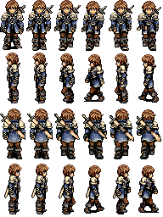

Tiles hartă:

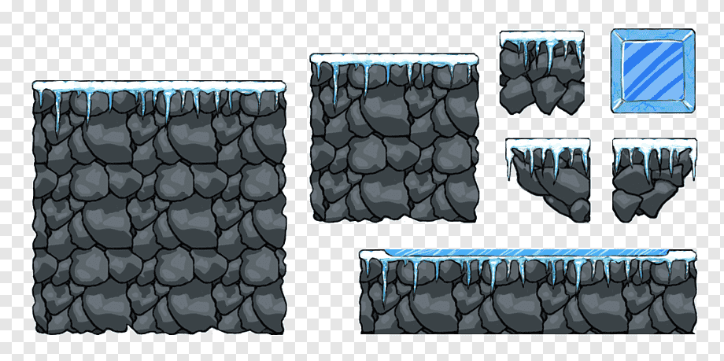

Fundal:



**Diagrama functional:**

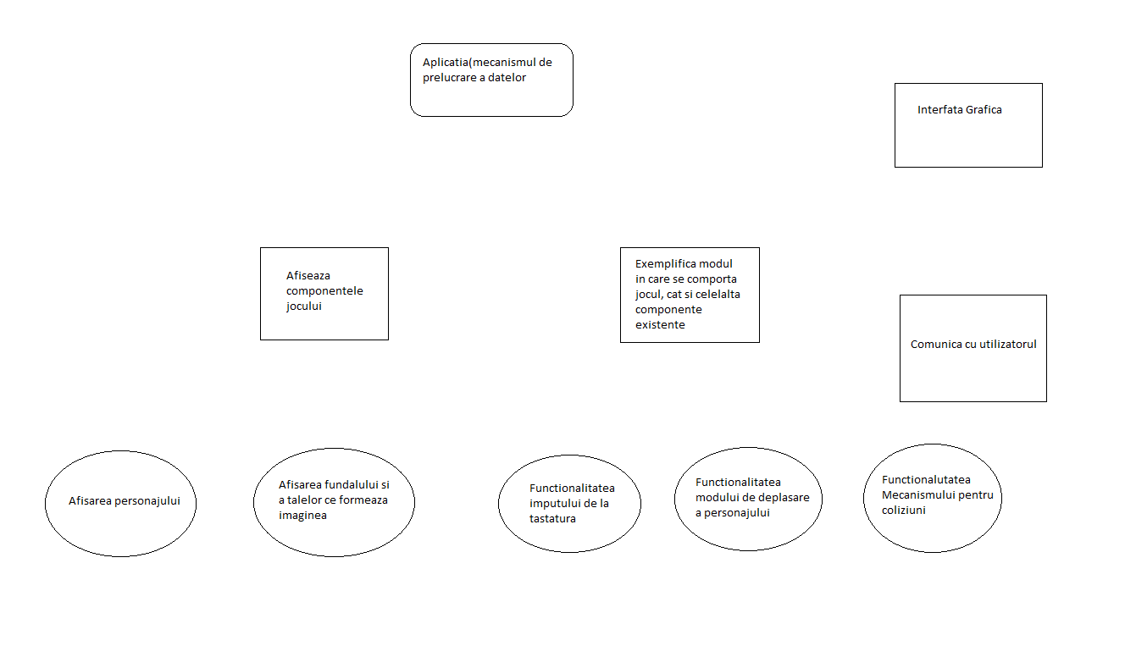**Pachetele Principale ale jocului:**

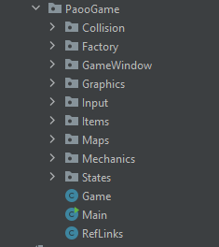

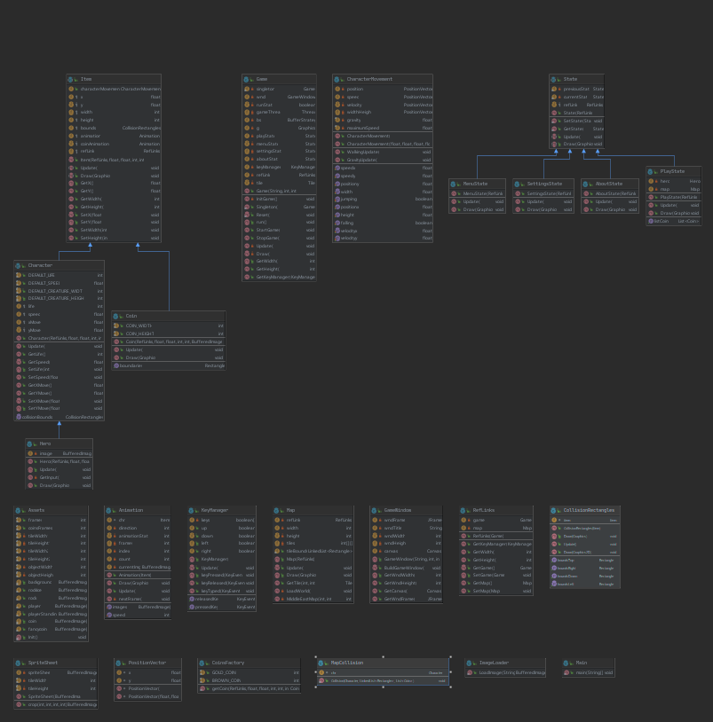**Diagrama UML:**